KẾ HOẠCH BÀI DẠY GDTC 4
Giáo viên: Nguyễn Hữu Hoàng
Đơn vị: Trường TH Phước An
Tuần 9- Tiết 18: Ngày dạy: 26/10/2023

CHỦ ĐỀ 2: TƯ THẾ VÀ KỸ NĂNG VẬN ĐỘNG CƠ BẢN

BÀI 1: Thăng bằng một chân nâng gối trước.

Trò chơi: “Thăng bằng chuyền, bắt bóng” (tiết 1)

I.YÊU CẦU CẦN ĐẠT
1.Về kiến thức
- Biết và thực hiện vệ sinh trong khởi động, tập luyện, hồi phục và sau tập luyện.
- Biết cách thực hiện động tác thăng bằng một chân nâng gối trước.
2. Về năng lực
- Thực hiện được động tác thăng bằng một chân nâng gối trước.
- Biết quan sát tranh, ảnh, động tác mẫu của giáo viên để tập luyện và tự sửa sai động tác.
- Biết điều khiển tổ, nhóm tập luyện.
- Biết chơi trò chơi thăng bằng chuyền bắt bóng và chơi đúng luật
- Hoàn thành lượng vận động của bài tập.
3. Về phẩm chất
- Tự giác, tích cực và chăm chỉ trong tập luyện.
II. ĐỒ DÙNG DẠY HỌC
- Giáo viên chuẩn bị: Tranh ảnh động tác thăng bằng một chân nâng gối trước, bóng rổ ( 25 trái ), còi, loa.
- Học sinh chuẩn bị: Quần áo thể dục, dép có quai sau hoặc giày thể thao.
III. CÁC HOẠT ĐỘNG DẠY HỌC CHỦ YẾU.

Nội dung | LVĐ |  |  | Phương pháp, tổ chức và yêu cầu
 | TG | SL | Hoạt động GV |  | Hoạt động HS
1. Khởi động:  - Nhận lớp  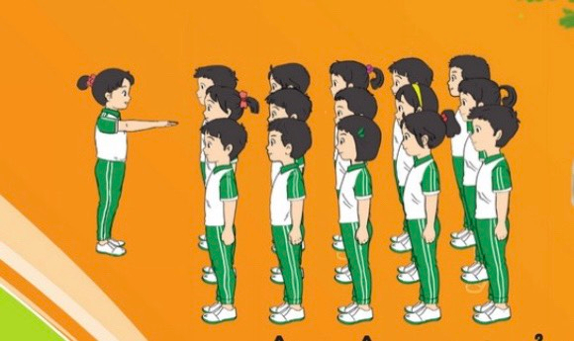  *Khởi động  - Khởi động chuyên môn.  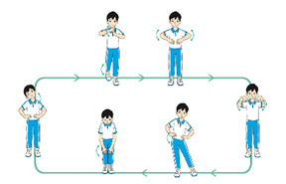  + Xoay các khớp cổ tay, cổ chân, vai, hông, gối,..  + Ép dọc, ép ngang...  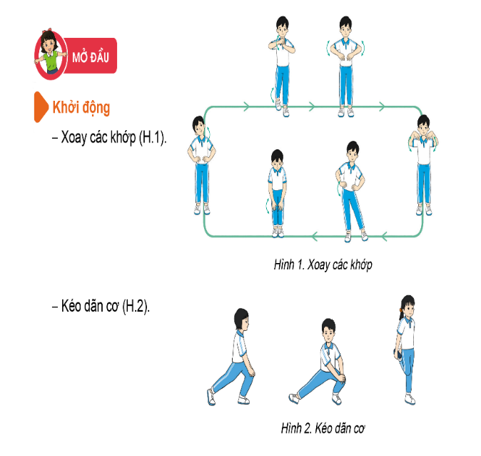 | 5 -7’ |  | - GV nhận lớp.  - GV thăm hỏi sức khỏe học sinh, phổ biến nội dung, yêu cầu giờ học.  - GV yêu cầu BCS cho lớp khởi động.  - GV theo dõi, sửa sai. |  | Đội hình nhận lớp  - Cán sự tập trung lớp, điểm số, báo cáo sĩ số và tình hình lớp.  - Cán sự lớp điều khiển cho cả lớp khởi động.  + Xoay các khớp cổ tay, cổ chân, vai, hông, gối,..  + Ép dọc, ép ngang...
- Khởi động tâm thế: “Hát và vận động theo hiệu lệnh của giáo viên” |  | 1l | - GV điều khiển cho học sinh thực hiện vận động theo nhạc.  - GV liên hệ bài cũ chuyển ý giới thiệu bài mới. |  | - HS hát và thực hiện các động tác vận động.  Đội hình khởi động tâm thế
2. Hình thành kiến thức:  *Học động tác: “Thăng bằng một chân nâng gối trước”.  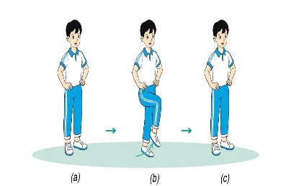  -TTCB: Tư thế đứng nghiêm  - Nhịp 1: Chân trái bước sang ngang rộng bằng vai, hai tay chống hông.  - Nhịp 2: Nâng gối phải sao cho đùi song song với mặt đất, bàn chân tự nhiên, hai tay chống hông.  - Nhịp 3,4,5,6 giữ như nhịp 2.  - Nhịp 7:Như nhịp 1.  - Nhịp 8: Về tư thế chuẩn bị.  - Nhịp 2,2,3,4,5,6,7,8: Đổi bên. | 6-8’ |  | - GV nêu tên động tác, treo tranh.  - GV tổ chức hoạt động nhóm đôi tìm hiểu động tác: Thăng bằng 1 chân nâng gối trước.  - GV nhận xét  - GV làm mẫu:  + Lần 1: Động tác chậm.  + Lần 2: Làm mẫu động tác kết hợp phân tích kĩ thuật.  - GV gọi HS lên thực hiện theo cảm nhận.  -GV nhận xét, sửa sai. |  | ĐH HS quan sát  - HS đọc yêu cầu, đọc phiếu giao việc.  - HS thực hiện:  +Cá nhân: Quan sát tranh; nêu tên động tác ở từng hình.  + Nhóm 2: Chia sẻ ý kiến với bạn.  + Chia sẻ trước lớp và thực hiện động tác quan sát được.  -HS nhận xét, bổ sung.  - HS quan sát mẫu  - 1, 2 HS lên thực hiện lại kỹ thuật động tác.  - HS tự nhận xét đánh giá.
 |  |  | + Em hãy nêu các bước thực hiện động tác thăng bằng? |  | - HS nêu:
3. Hoạt động luyện tập  - Tập đồng loạt | 13-15’ | 1L | - GV điều khiển cho lớp luyện tập.  - GV quan sát, sửa sai cho HS. GV nhận xét. |  | - HS cả lóp tập dưới sự điều khiển của GV  - HS điều khiển cho lớp tập.
- Tập theo tổ |  | 3L | - GV phân chia khu vực luyện tập, nêu nhiệm vụ luyện tập thực hành.  - GV quan sát, hướng dẫn và sửa sai cho HS các tổ.  - GV nhận xét |  | - HS các tổ di chuyển đội hình theo khu vực được phân chia.  - HS các tổ tự luyện tập theo hình thức cả tổ, cá nhân, nhóm đôi. (Trong quá trình tập theo nhóm nhỏ, nhóm tổ HS thay phiên nhau hô; chú ý tự sửa sai và sửa sai cho bạn trong nhóm ).  - HS kiểm tra chéo. Báo cáo kết quả tập luyện của tổ mình và tổ bạn.
- Củng cố kiến thức |  |  | - Tổ chức kiểm tra trước lớp.  - GV quan sát, sửa sai,  - GV tổ chức đại diện tổ lên thi đua  - GV nhận xét hoạt động luyện tập thực hành, tuyên dương.  + Các em vừa biết thêm động tác gì?  + Khi thực hiện động tác thăng bằng chúng ta cần chú ý điều gì?  + GV GD: |  | - BCS lên điều khiển:  - HS thực hành theo yêu cầu của BCS: Cá nhân, nhóm đôi, theo tổ.  - HS theo dõi, tự sửa sai cho mình và cho bạn.  - HS đại diện các tổ lên thi đua.  - HS dưới lớp quan sát và bình chọn
- HS trả lời

+ Dự kiến HS trả lời: Động tác thăng bằng một chân nâng gối trước.
+Dự kiến HS trả lời: Dàn đều trọng lượng lên bàn chân. Giữ tư thế thân người thẳng.Giữ chặt gối, duy trì khả năng thăng bằng.
* Trò chơi: “Thăng bằng chuyền, bắt bóng”.  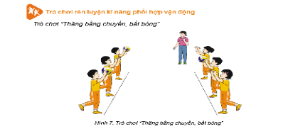 | 3-5’ |  | - GV nêu tên trò chơi, cách chơi, luật chơi.  - GV hướng dẫn mẫu.  - GV tổ chức cho các đội thi đua  - GV nhận xét, tuyên dương, hoạt động trò chơi.  ? Các em đã vận dụng kiến thức đã học nào để thực hiện trò chơi hiệu quả? |  | - HS lắng nghe  - 2 cặp lên làm mẫu; HS cả lớp quan sát.  - HS cả lóp tham gia trò chơi (nháp)  - Đề cử Ban trọng tài  - Các đội thi đua chơi.  - Ban trọng tài theo dõi, tổng hợp và công bố kết quả thi đua.  - HS lắng nghe  - Dự kiến HS trả lời: Động tác thăng bằng một chân nâng gối trước.
 |  |  | - GV hỏi: Theo các em có thể sử dụng kĩ thuật thăng bằng 1 chân nâng gối trước để chơi các trò chơi gì ?  + GVGD: Nếu chúng ta giữ thăng bằng tốt khi tham gia các trò chơi chuyền bóng, lò cò, nhảy dây 1 chân,... sẽ nâng cao hiệu quả khi thực hiện động tác giúp đạt kết quả tốt khi tham gia trò chơi. |  | -HS nêu nối tiếp ( dự kiến): + Chơi nhảy lò cò, chơi chọi gà,...  -HS lắng nghe
4. Hoạt động vận dụng  - Thả lỏng cơ toàn thân.  - Nhận xét, đánh giá chung của buổi học.  * Xuống lớp | 2-3’ | 2lx8n | - Yêu cầu HS thực hiện trò chơi.  - Khi tập luyện và khi chơi trò chơi em cần lưu ý điều gì?  - Giáo dục: HS thực hiện trò chơi với bạn bè chú ý trụ chân vững, thực hiện kĩ thuật, đảm bảo an toàn, vừa rèn luyện sức khỏe, vừa được vui chơi, giúp tinh thần thoải mái sau giờ học.  - GV hướng dẫn thả lỏng.  - Gọi HS nêu cảm nhận.  - GV nhận xét tiết học.  - GV dặn dò HS ôn luyện chuẩn bị tiết 2. |  | -2,3 HS thực hiện trò chơi  + Thực hiện đúng kĩ thuật, chú ý an toàn,...  -HS lắng nghe  - HS thực hiện thả lỏng tích cực.  ĐH kết thúc  - 1,2 HS nêu cảm nhận sau tiết học.  -HS lắng nghe.  -Gv hô “ Giải tán” ! Hs hô “ Khỏe”!

IV. ĐIỀU CHỈNH SAU BÀI DẠY (Nếu có)
....................................................................................................................................................................................................................................................................................................................................................................................................................................................................................................................................

